**Windows原理与应用课程实验报告**

**实验4：COM控件创建和调用**

二○二二年十一月

**郑 重 声 明**

本人呈交的设计报告，是在指导老师的指导下，独立进行实验工作所取得的成果，所有数据、图片资料真实可靠。尽我所知，除文中已经注明引用的内容外，本设计报告不包含他人享有著作权的内容。对本设计报告做出贡献的其他个人和集体，均已在文中以明确的方式标明。本设计报告的知识产权归属于培养单位。

本人签名： 日期：

**目录**

1 实验内容 1

2 COM组件介绍 1

2.1 概述 1

2.2 COM方法 2

2.3 组件优点 3

3 实验步骤 3

3.1 创建自定义COM对象 3

3.2 在C#环境下调用该COM对象 7

4 主要功能代码 10

4.1 创建 10

4.2调用 11

5 问题的解决 12

6 实验结果 13

教师评语评分 14

# 实验内容

创建自定义COM对象，并在C#环境下调用该COM对象。

功能性要求如下：

（1）定义COM组件接口IExpress，包括抽象方法；

public interface IExpress

{

string minus(int a, int b);//返回值形如“9 = 23 - 14”

string divide(int a, int b);//若b为零，则返回“除零错误”；若b不为0，则返回整除表达式，形如“4 = 33 / 8”

}

（2）定义类实现COM组件接口IExpress；

（3）WinForm窗口程序调用COM组件，显示结果信息。

# COM组件介绍

## 2.1 概述

COM component（COM组件）是微软公司为了计算机工业的软件生产更加符合人类的行为方式开发的一种新的软件开发技术。在COM构架下，人们可以开发出各种各样的功能专一的组件，然后将它们按照需要组合起来，构成复杂的应用系统。由此带来的好处是多方面的：可以将系统中的组件用新的替换掉，以便随时进行系统的升级和定制；可以在多个应用系统中重复利用同一个组件；可以方便的将应用系统扩展到网络环境下；COM与语言，平台无关的特性使所有的程序员均可充分发挥自己的才智与专长编写组件模块。

（个人理解：com组件就是一种标准，遵循此标准开发出来的组件则为COM组件，同样任何语言只要遵循此标准，就可以调用该组件。而com组件本质上就是二进制可执行文件，com以 DLL 或 EXE 形式发布的）

## 2.2 COM方法

COM是开发软件组件的一种方法。组件实际上是一些小的二进制可执行程序，它们可以给应用程序，操作系统以及其他组件提供服务。开发自定义的COM组件就如同开发动态的，面向对象的API。多个COM对象可以连接起来形成应用程序或组件系统。并且组件可以在运行时刻，在不被重新链接或编译应用程序的情况下被卸下或替换掉。Microsoft的许多技术，如ActiveX, DirectX以及OLE等都是基于COM而建立起来的。并且Microsoft的开发人员也大量使用COM组件来定制他们的应用程序及操作系统。

COM所含的概念并不止是在Microsoft Windows操作系统下才有效。COM并不是一个大的API，它实际上像结构化编程及面向对象编程方法那样，也是一种编程方法。在任何一种操作系统中，开发人员均可以遵循“COM方法”。

一个应用程序通常是由单个的二进制文件组成的。当编译器生成应用程序之后，在对下一个版本重新编译并发行新生成的版本之前，应用程序一般不会发生任何变化。操作系统，硬件及客户需求的改变都必须等到整个应用程序被重新生成。

这种状况已经发生变化。开发人员开始将单个的应用程序分隔成单独多个独立的部分，也即组件。这种做法的好处是可以随着技术的不断发展而用新的组件取代已有的组件。此时的应用程序可以随新组件不断取代旧的组件而渐趋完善。而且利用已有的组件，用户还可以快速的建立全新的应用。

传统的做法是将应用程序分割成文件，模块或类，然后将它们编译并链接成一个单模应用程序。它与组件建立应用程序的过程（称为组件构架）有很大的不同。一个组件同一个微型应用程序类似，即都是已经编译链接好并可以使用的二进制代码，应用程序就是由多个这样的组件打包而得到的。单模应用程序只有一个二进制代码模块。自定义组件可以在运行时刻同其他的组件连接起来以构成某个应用程序。在需要对应用程序进行修改或改进时，只需要将构成此应用程序的组件中的某个用新的版本替换掉即可。

COM，即组件对象模型，是关于如何建立组件以及如何通过组件建立应用程序的一个规范，说明了如何可动态交替更新组件。

## 2.3 组件优点

组件架构的一个优点就是应用可以随时间的流逝而发展进化。除此之外，使用组件还有一些可以使对已有应用的升级更加方便和灵活的优点，如应用的定制，组件库以及分布式组件等。

使用组件的种种优点直接来源于可以将它们动态的插入或卸出应用。为了实现这种功能，所有的组件必须满足两个条件：第一，组件必须动态链接；第二，它们必须隐藏（或封装）其内部实现细节。动态链接对于组件而言是一个至关重要的要求，而消息隐藏则是动态链接的一个必要条件。

COM组件由以Win 32动态连接库（DLL）或可执行文件（EXE）形式发布的可执行代码所组成。遵循COM规范编写出来的组件将能够满足对组件架构的所有要求。COM组件可以给应用程序、操作系统以及其他组件提供服务；自定义的COM组件可以在运行时刻同其他组件连接起来构成某个应用程序；COM组件可以动态的插入或卸出应用。

恶意网站可以利用含有漏洞的COM组件接口，下载木马，并且执行；

禁用com组件一般是指设置了Kill位，即IE浏览器不能使用这个组件，通俗讲：通过设置Kill位，可以使InternetExplorer在使用默认设置时永不调用被禁用的com组件，从而禁止该控件在Internet Explorer中运行。禁用含有漏洞的com组件后，IE就不能调用含有漏洞的COM组件；黑客利用有漏洞的COM组，写成的网页代码就不能在IE中被执行，木马等将不会被下载。

# 实验步骤

## 3.1 创建自定义COM对象

过程参考：[(53条消息) VS2017使用C#编写COM组件_changuncle的博客-CSDN博客](https://blog.csdn.net/xiaouncle/article/details/103056441?ops_request_misc=%7B%22request%5Fid%22%3A%22166737320116782395373828%22%2C%22scm%22%3A%2220140713.130102334.pc%5Fall.%22%7D&request_id=166737320116782395373828&biz_id=0&utm_medium=distribute.pc_search_result.none-task-blog-2~all~first_rank_ecpm_v1~rank_v31_ecpm-12-103056441-null-null.142^v62^control_1,201^v3^control_2,213^v1^control&utm_term=%E5%88%9B%E5%BB%BAcom  c%23&spm=1018.2226.3001.4187)

首先，在C#、库类型中新建.NET Framework类库项目。

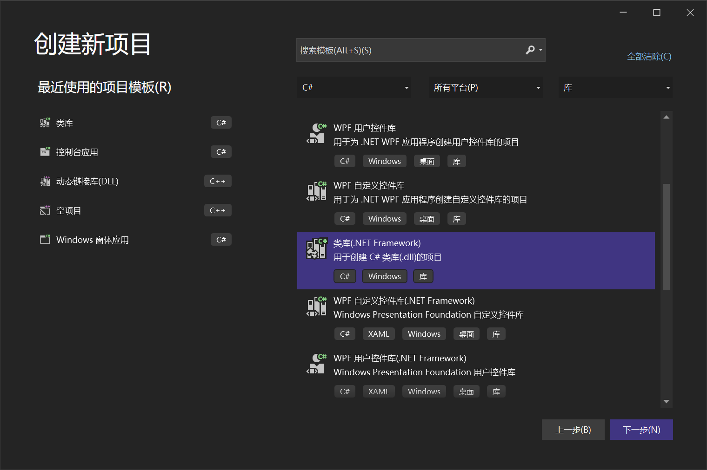

然后在项目属性中，在“生成”一栏选中“为COM互操作注册选项”，在“签名”一栏选中“为程序集签名”，创建强名称密钥。

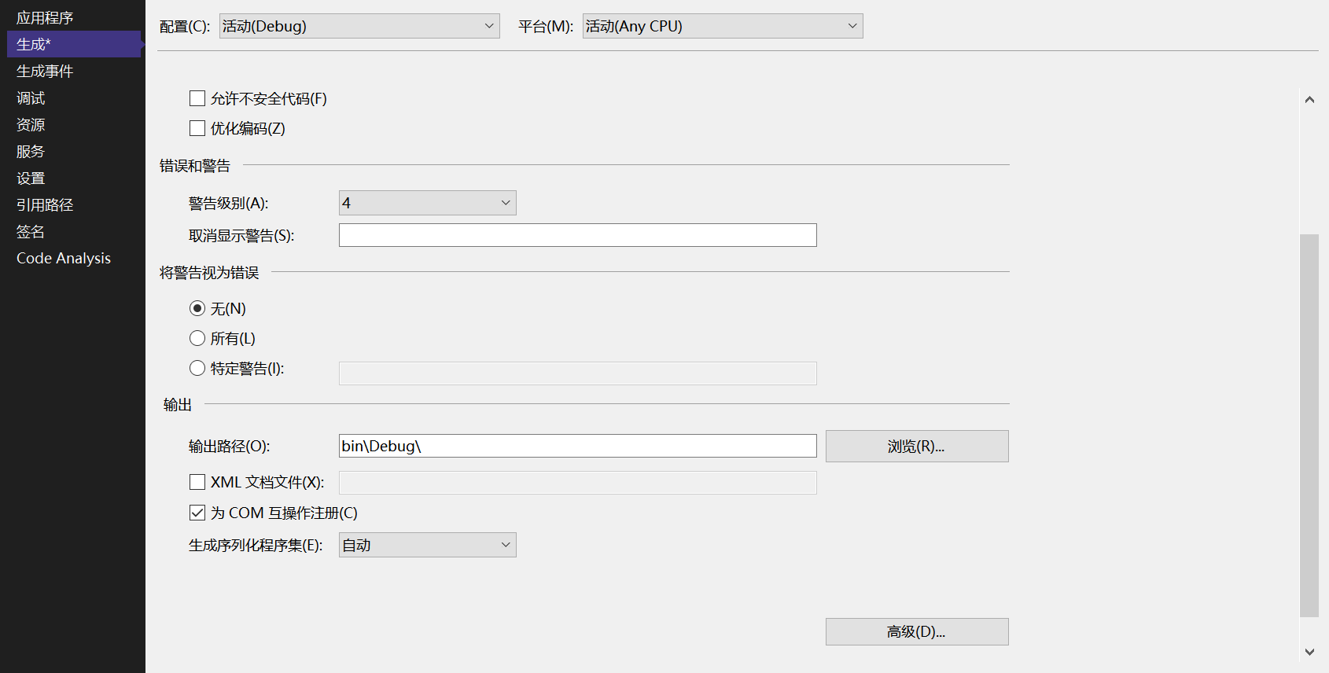

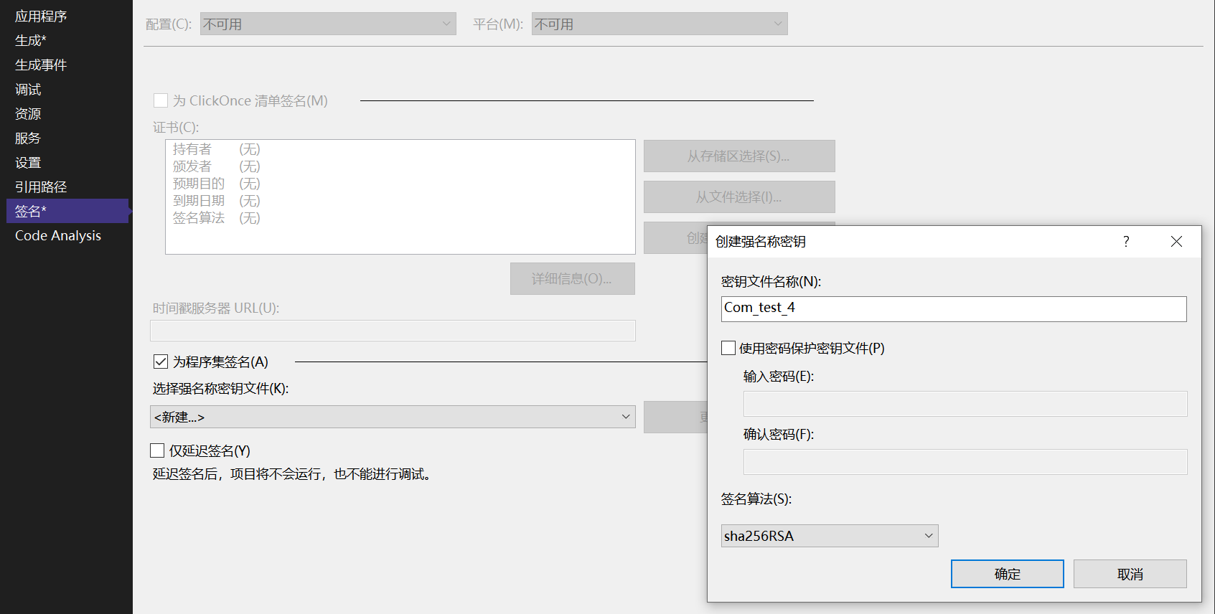

为了能从 COM 访问此程序集中的类型，在Assemblyinfo.cs中将此类型的 ComVisible 特性设置为 true。

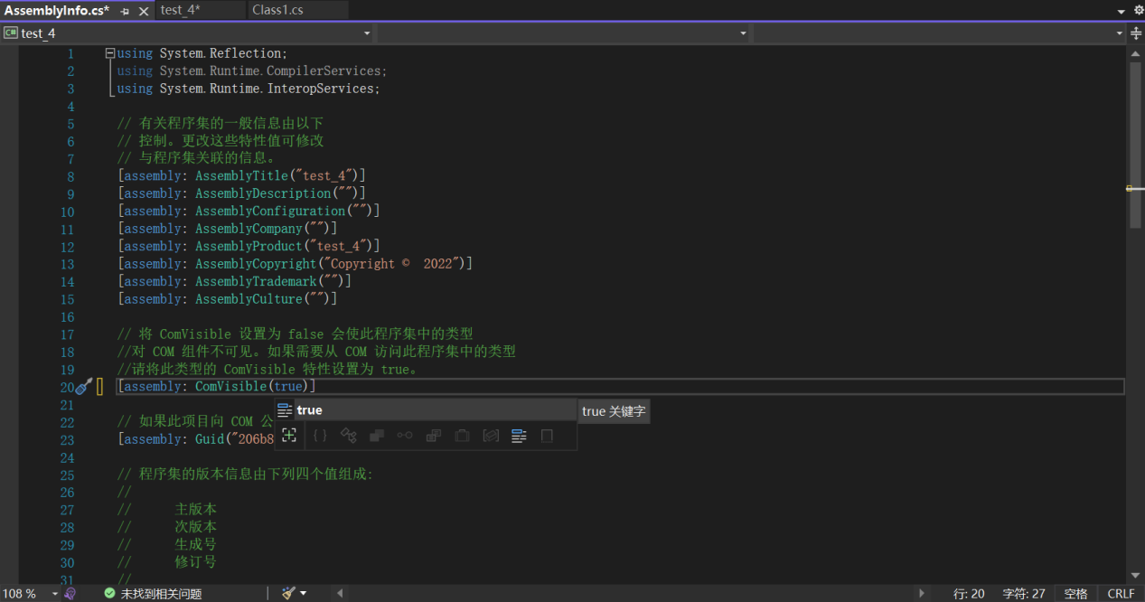

然后就可以开始编码了。

在用C#创建COM组件时，所要导出的类、属性、方法必须为公有；要导出的属性、方法必须用接口方式。Guid为全局唯一标识；ProgID是程序员给某个CLSID指定一个易记的名字。ProgID是程序员给某个CLSID指定一个易记的名字。

程序中，先定义了COM组件接口IExpress，包括抽象方法Minus和Divide,然后在类Class1中实现了COM组件接口IExpress，Minus函数提供减法操作，Divide函数提供除法操作，并在除数为零时返回错误信息。

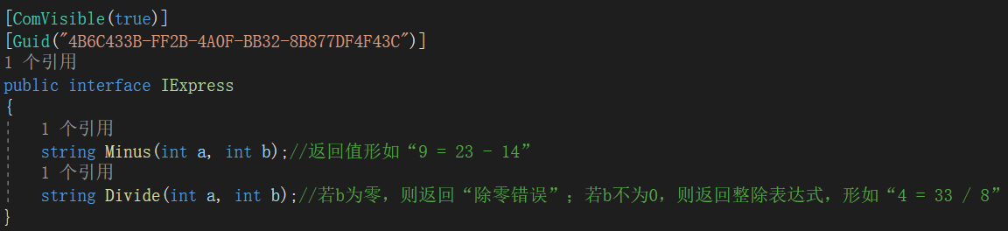

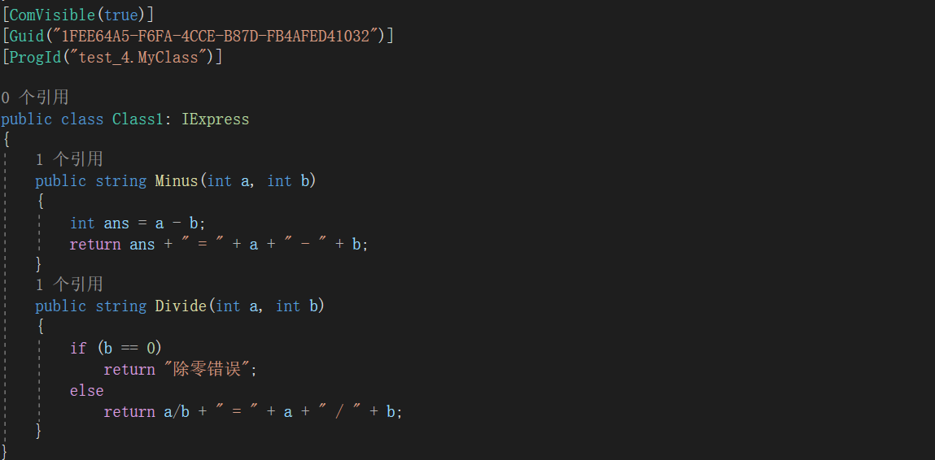

上面Guid的获取方式为:在编程软件上方的 工具 → 创建GUID中 选中5.[GUID(“XXXXXXX-XXXX ... XXXXX”)](5)，然后点击复制。

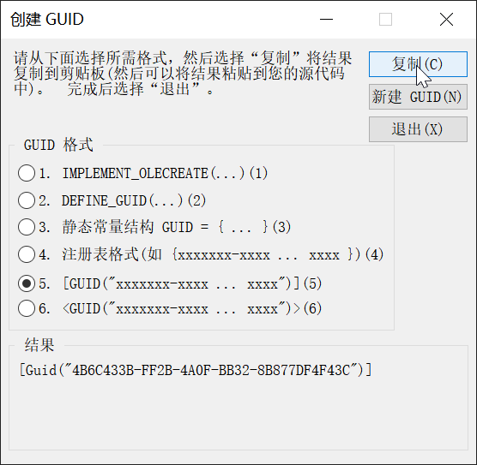

接下来就可以进行编译：点击生成->生成解决方案。

注册过程：

打开“Developer PowerShell for VS 2022”〖注：以管理员身份运行〗，然后用 gacutil /i 将对应DLL加入全局缓存，用 regasm注册这个dll。

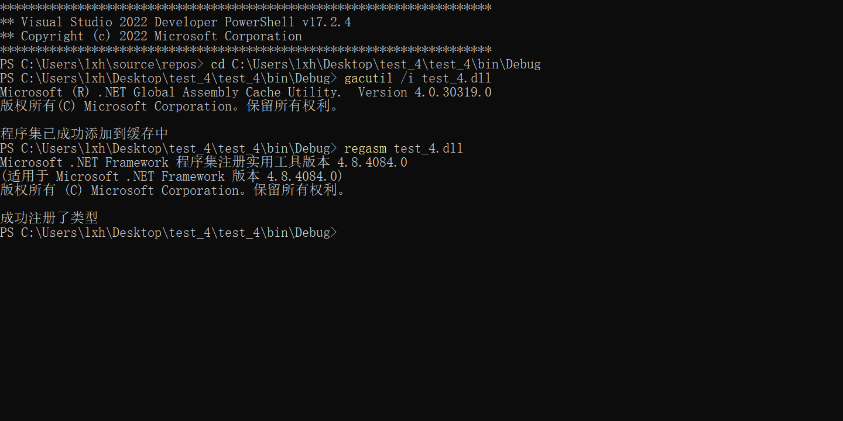

注册成功之后，可以在注册表表编辑器中看到如下结果：

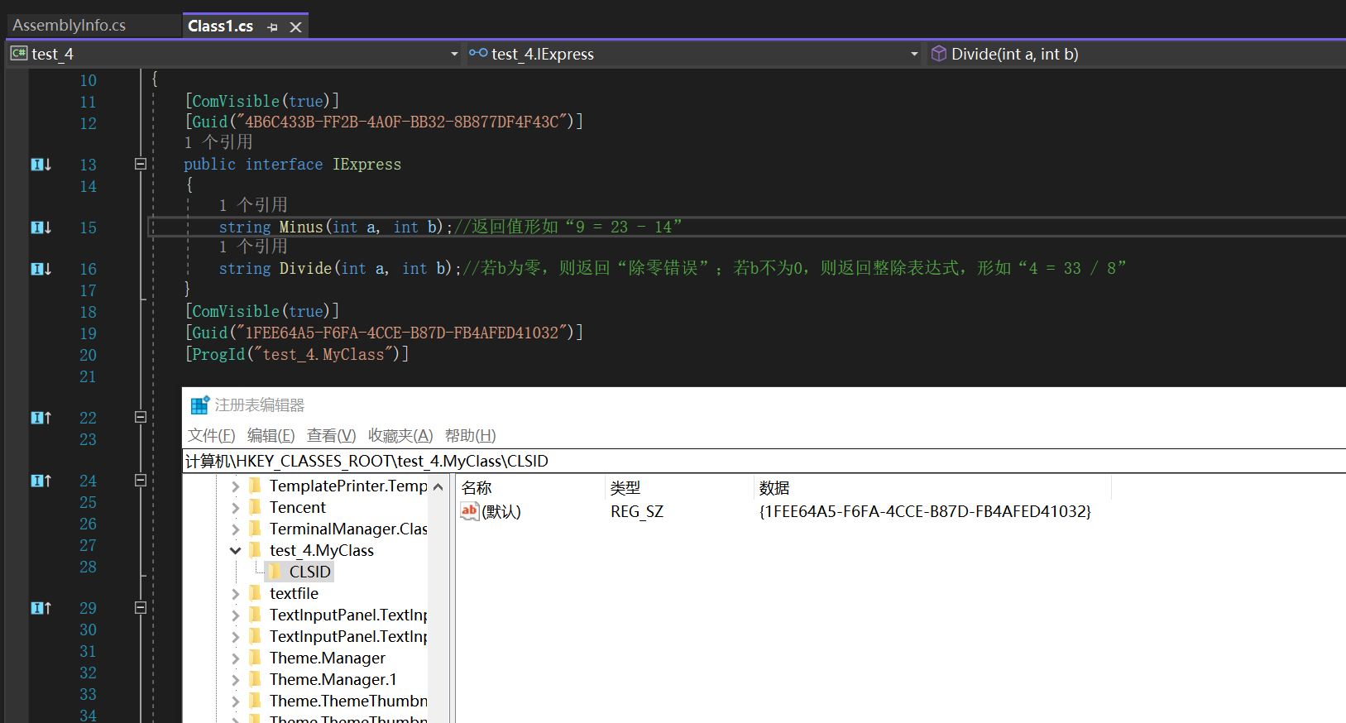

## 3.2 在C#环境下调用该COM对象

新建窗体应用程序，拖动控件，创建如下界面。

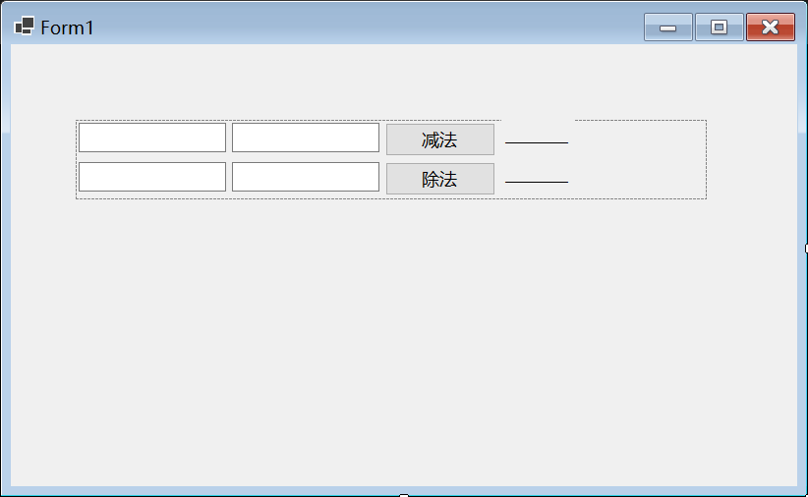

双击按钮，实现对应的按钮点击事件的具体代码。

程序中guid的值对应注册表中CLSID的值，Type.GetTypeFromCLSID方法获取与指定类标识符 (CLSID) 关联的类型,Activator.CreateInstance方法创建对应类实例，然后即可调用类中实现的方法，获得相应返回值。（除法按钮与此类似）

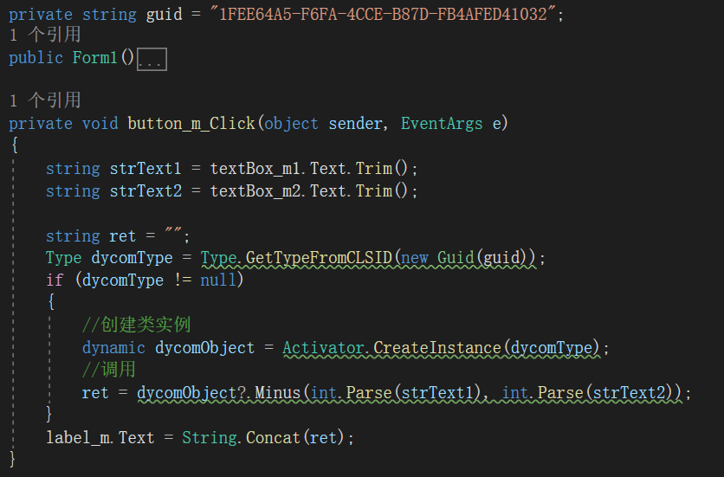

值得一提的是，完成主要功能后，还增加了对输入参数合法性的检测，在输入为空时提醒用户重新输入，在用户输入时判断是否为数字和删除，不合法的话则输入无效。

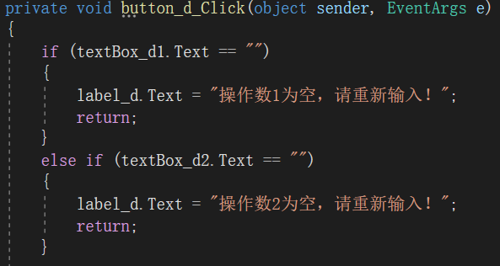

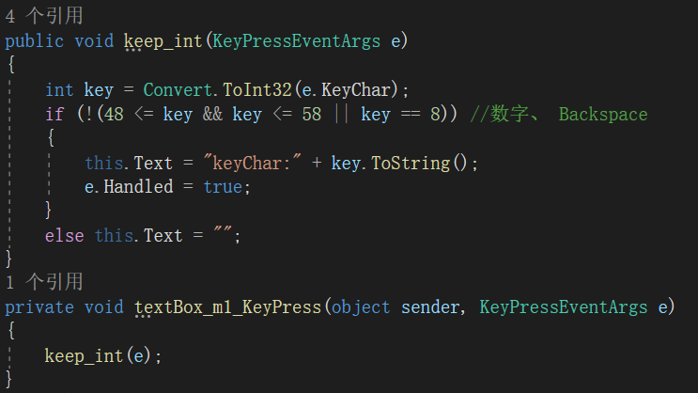

# 主要功能代码

## 4.1 创建

|  |
| --- |
| [ComVisible(true)]  [Guid("4B6C433B-FF2B-4A0F-BB32-8B877DF4F43C")]  public interface IExpress  {  string Minus(int a, int b);//返回值形如“9 = 23 - 14”  string Divide(int a, int b);//若b为零，则返回“除零错误”；若b不为0，则返回整除表达式，形如“4 = 33 / 8”  }  [ComVisible(true)]  [Guid("1FEE64A5-F6FA-4CCE-B87D-FB4AFED41032")]  [ProgId("test_4.MyClass")]  public class Class1: IExpress  {  public string Minus(int a, int b)  {  int ans = a - b;  return ans + " = " + a + " - " + b;  }  public string Divide(int a, int b)  {  if (b == 0)  return "除零错误";  else  return a/b + " = " + a + " / " + b;  }  } |

## 4.2调用

|  |
| --- |
| private string guid = "1FEE64A5-F6FA-4CCE-B87D-FB4AFED41032";  public Form1()  {  InitializeComponent();  }  private void button_m_Click(object sender, EventArgs e)  {  string strText1 = textBox_m1.Text.Trim();  string strText2 = textBox_m2.Text.Trim();  string ret = "";  Type dycomType = Type.GetTypeFromCLSID(new Guid(guid));  if (dycomType != null)  {  //创建类实例  dynamic dycomObject = Activator.CreateInstance(dycomType);  //调用  ret = dycomObject?.Minus(int.Parse(strText1), int.Parse(strText2));  }  label_m.Text = String.Concat(ret);  }  private void button_d_Click(object sender, EventArgs e)  {  string strText1 = textBox_d1.Text.Trim();  string strText2 = textBox_d2.Text.Trim();  string ret = "";  Type dycomType = Type.GetTypeFromCLSID(new Guid(guid));  if (dycomType != null)  {  //创建类实例  dynamic dycomObject = Activator.CreateInstance(dycomType);  //调用  ret = dycomObject?.Divide(int.Parse(strText1), int.Parse(strText2));  }  label_d.Text = String.Concat(ret);  } |

# 问题的解决

编译之后没有生成.tlb文件：

需要用管理员身份打开Visual Studio 2022，然后重新编译。

注册失败：

第一个问题是权限问题，需要用管理员权限。

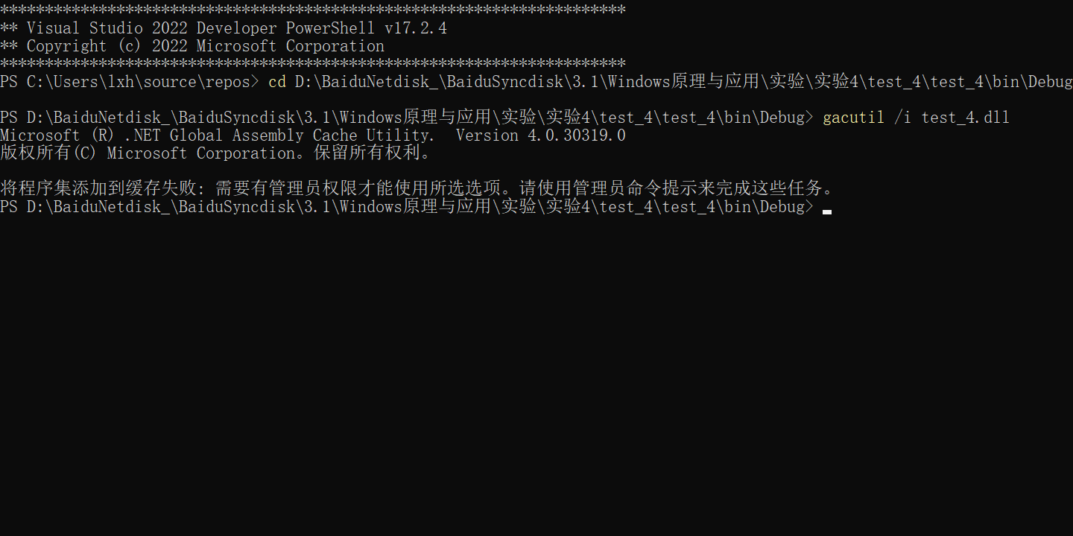

第二个问题是路径问题，路径中不能有中文名。

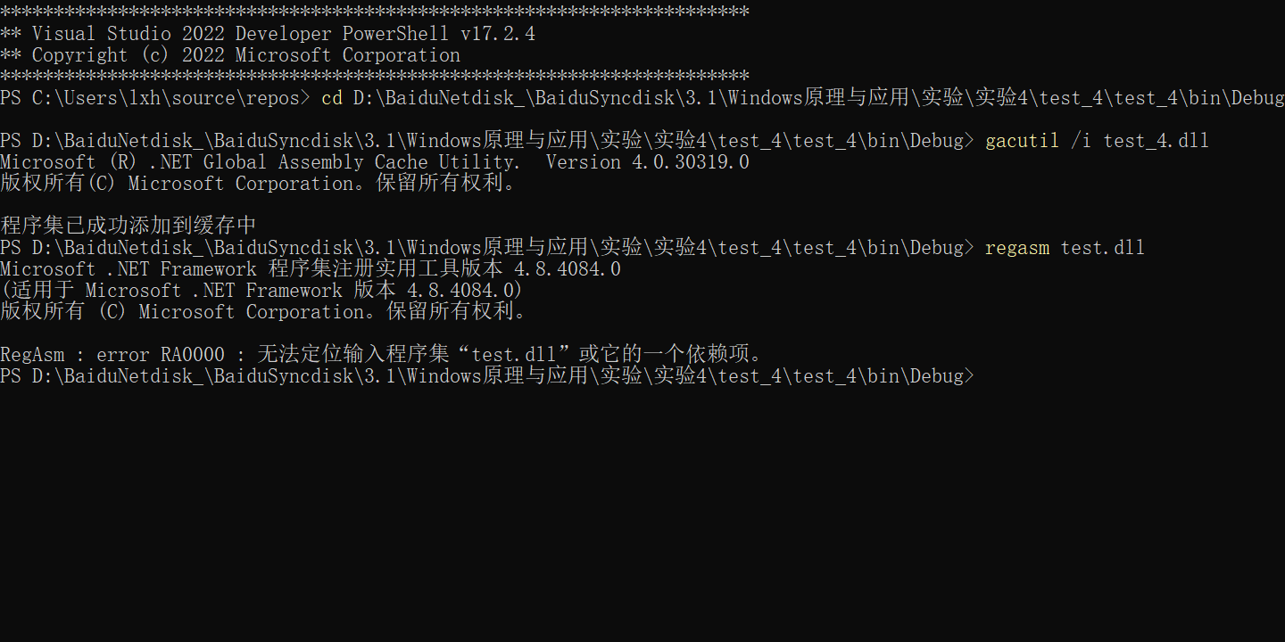

# 实验结果

点击按钮后，能正常调用com组件，得到正确结果。

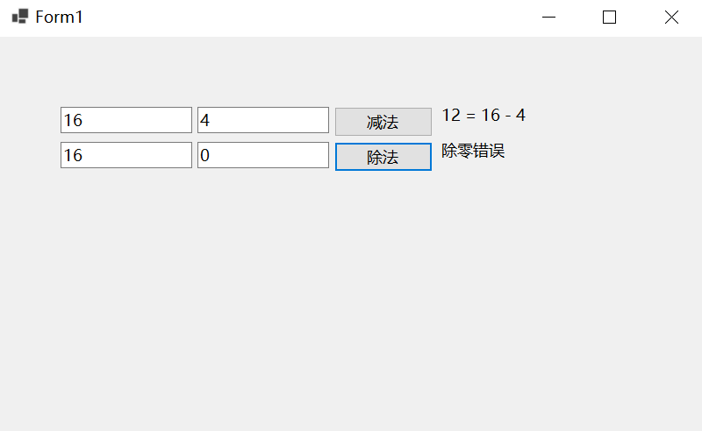



**教师评语评分**

评语：

评分：

评阅人： 年 月 日